第五讲 漏洞利用技术
一、shellcode概述
统一用shellcode这个专用术语来通称缓冲区溢出攻击中植入进程的代码。之后讨论的shellcode是植入进程的代码，而不是狭义上的仅仅用来获得shell的代码。
植入代码之前我们需要做大量的调试工作。
例如，弄清楚程序有几个输入点，这些输入会当做哪个函数的参数读入到内存的哪一个区域，哪一个输入会造成栈溢出等等。
调试后还要计算函数返回地址和缓冲区的偏移并且淹没来使shellcode得到执行。
这个代码的植入过程就是漏洞利用，即exploit。
二、定位shellcode
见PPT
三、缓冲区的组织
1、缓冲区的组成
如果选用jmp esp作为定位shellcode的跳板，那么在函数返回后要根据缓冲区大小、所需shellcode长短等实际情况灵活地布置缓冲区。送入缓冲区的数据可分为以下几种：
（1）填充物：可以是任何值，但是一般用NOP指令对应的0x90来进行填充，这样只要能跳进填充区，处理器最终也能顺序执行到shellcode。
（2）淹没返回地址的数据：可以是跳转指令的地址，shellcode的起始地址，或者近似的shellcode地址（跳转进NOP填充区）
（3）shellcode：可执行的机器代码。
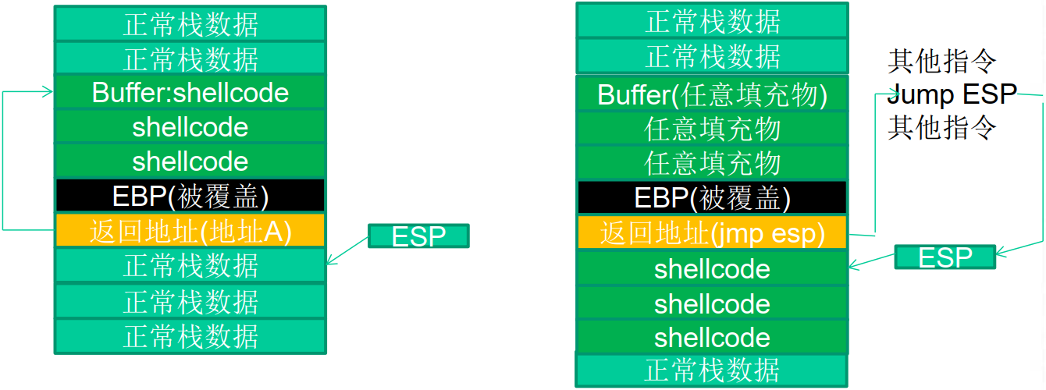
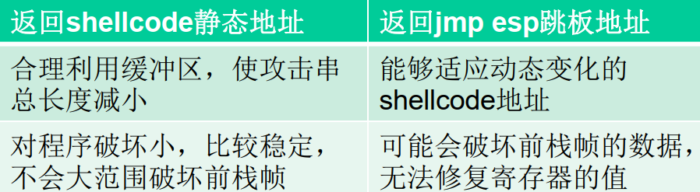
另一种组织方式：在返回地址后再淹没一点，在那里布置一个shellcode header，指向一大片真正的shellcode中。
但将shellcode布置到缓冲区可能会发生如下的问题：
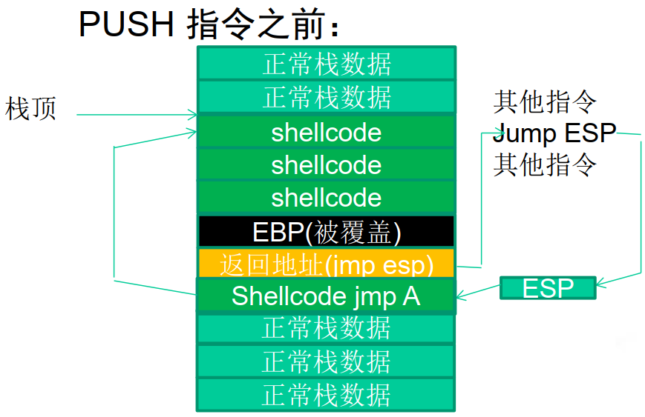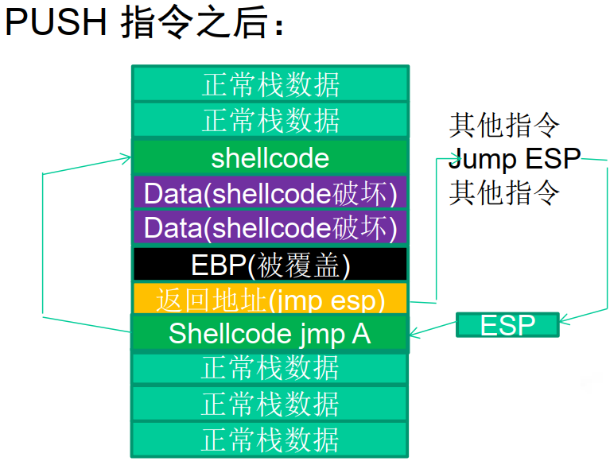
2、抬高栈顶保护shellcode
为了防止上述情况的发生，我们可以采用抬高栈顶来保护我们的shellcode。
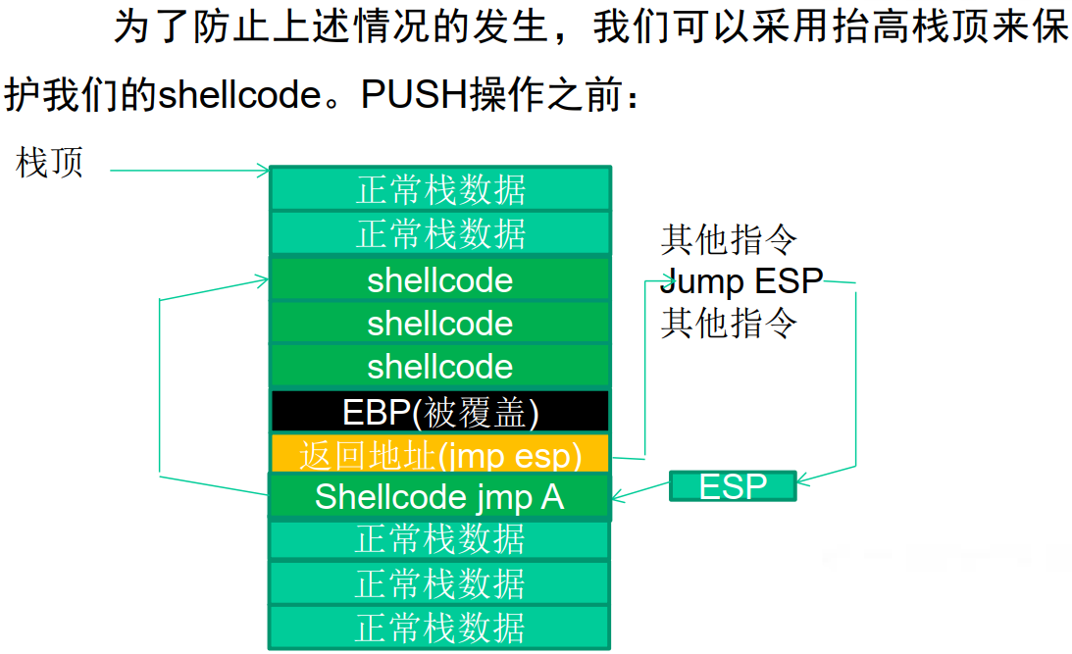
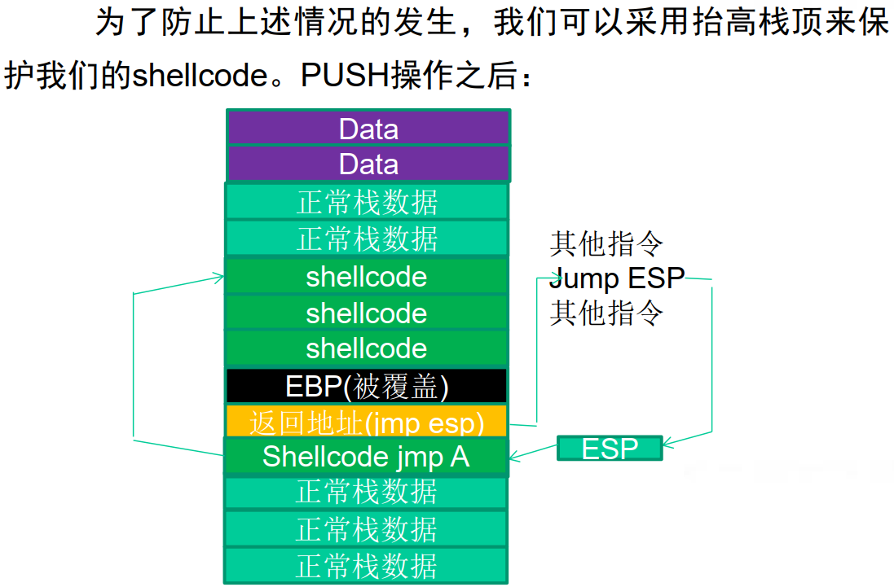
3、函数返回地址移位
在一些情况下，返回地址距离缓冲区的偏移量是不确定的，我们可以增加NOP来增加“靶子面积”。
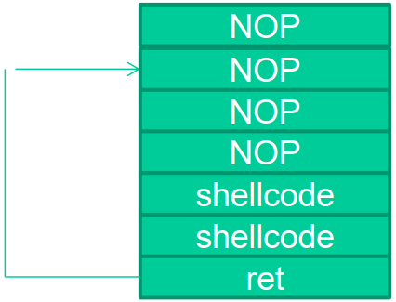
如果函数返回地址的偏移按双字(DWORD)不定，可以用一片连续的跳转指令来覆盖函数的返回地址。
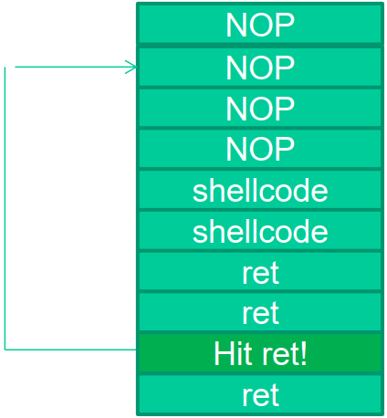
四、shellcode编码技术
在很多漏洞利用场景中，shellcode的内容将会受到限制。
首先，所有的字符串函数都会对NULL字节进行限制。
其次，有些函数还会要求shellcode必须为可见字符的ASCII或Unicode的值。
最后，在进行网络攻击时，基于特征的系统往往会对常见的shellcode进行拦截。
那么我们就只能通过给shellcode进行一下编码来使shellcode“蒙混过关”后再行动。
我们先在shellcode的前面加上十几个字节的解码程序放在shellcode开始执行的地方。
当exploit成功时，解码程序首先运行，然后将内存中的变形的shellcode解码成原来样子，从而顺利执行。
shellcode编码示意图：
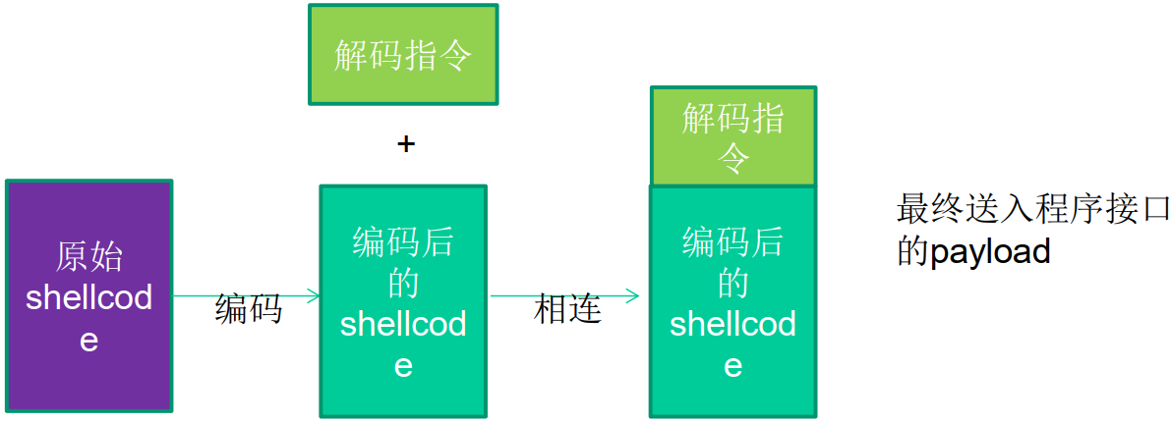
Shellcode解码示意图：
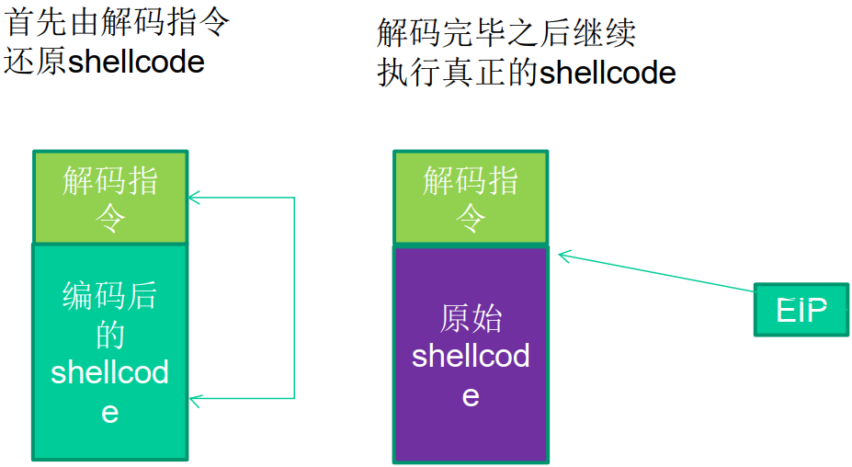
五、Metasploit简介
漏洞利用技术中一些相对独立的过程。
1）触发漏洞：缓冲区有多大，第几个字节可以淹没返回地址，用什么样的方法植入代码？
2）选取shellcode:执行什么样的shellcode决定了漏洞利用的性质。例如，是作为安全测试而弹出的一个消息框，还是用于入侵的端口绑定、木马上传等。
3）重要参数的设定：目标主机的IP地址、bindshell中需要绑定的端口号、消息框所显示的内容、跳转指令的地址等经常需要在shellcode中进行修改。
4）选用编码、解码算法：我们曾经介绍过，实际应用中的shellcode往往需要经过编码（加密）才能安全地送入特定的缓冲区；执行时，位于shellcode顶部的若干条解码指令会首先还原出原始的shellcode，然后执行。
MSF包括的模块以及每个模块都包含哪些东西，以及各个模块的作用：
